Câu 1a. Viết lệnh thêm vào collection sv trong 2 trường hợp: thêm một và nhiều document.
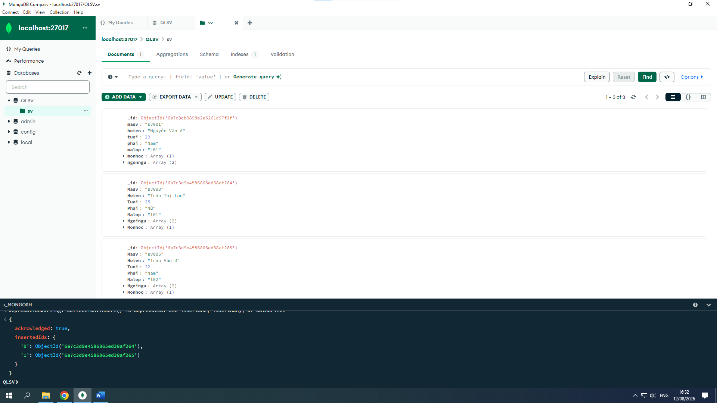
Câu 1b. Viết lệnh xóa document với điều kiện mã sinh viên là “sv005”
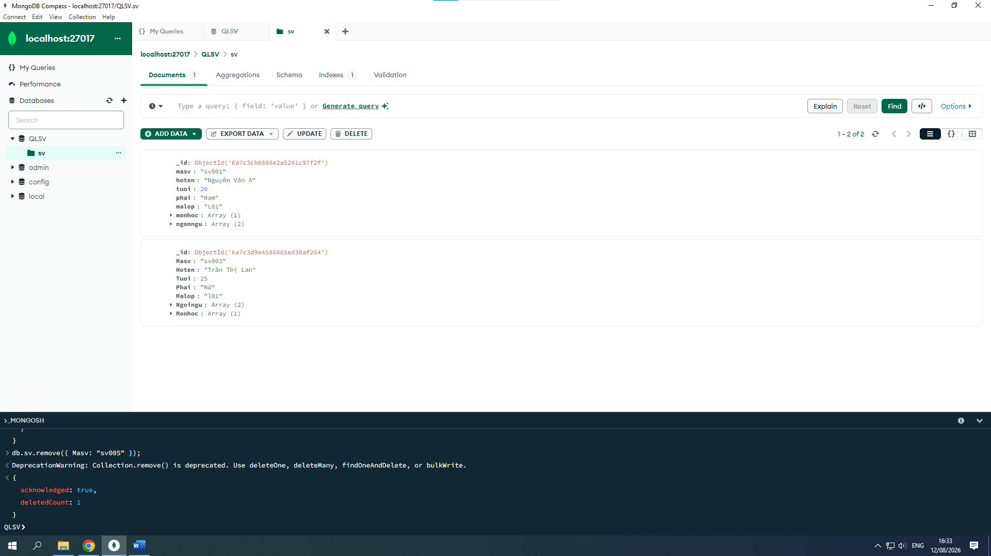

Câu 1c. Viết lệnh xóa những sinh viên học lớp có mã lớp là l03
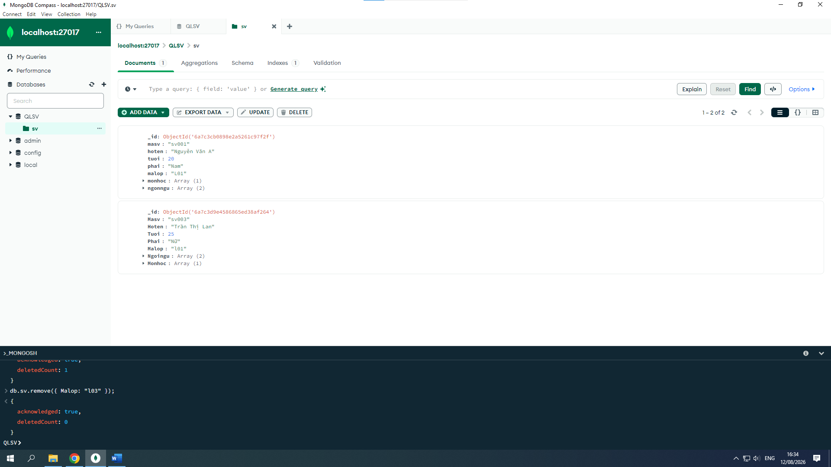

Câu 1d. Viết lệnh sửa Họ tên của sinh viên có mã sv001 thành Đỗ Nhật Lâm
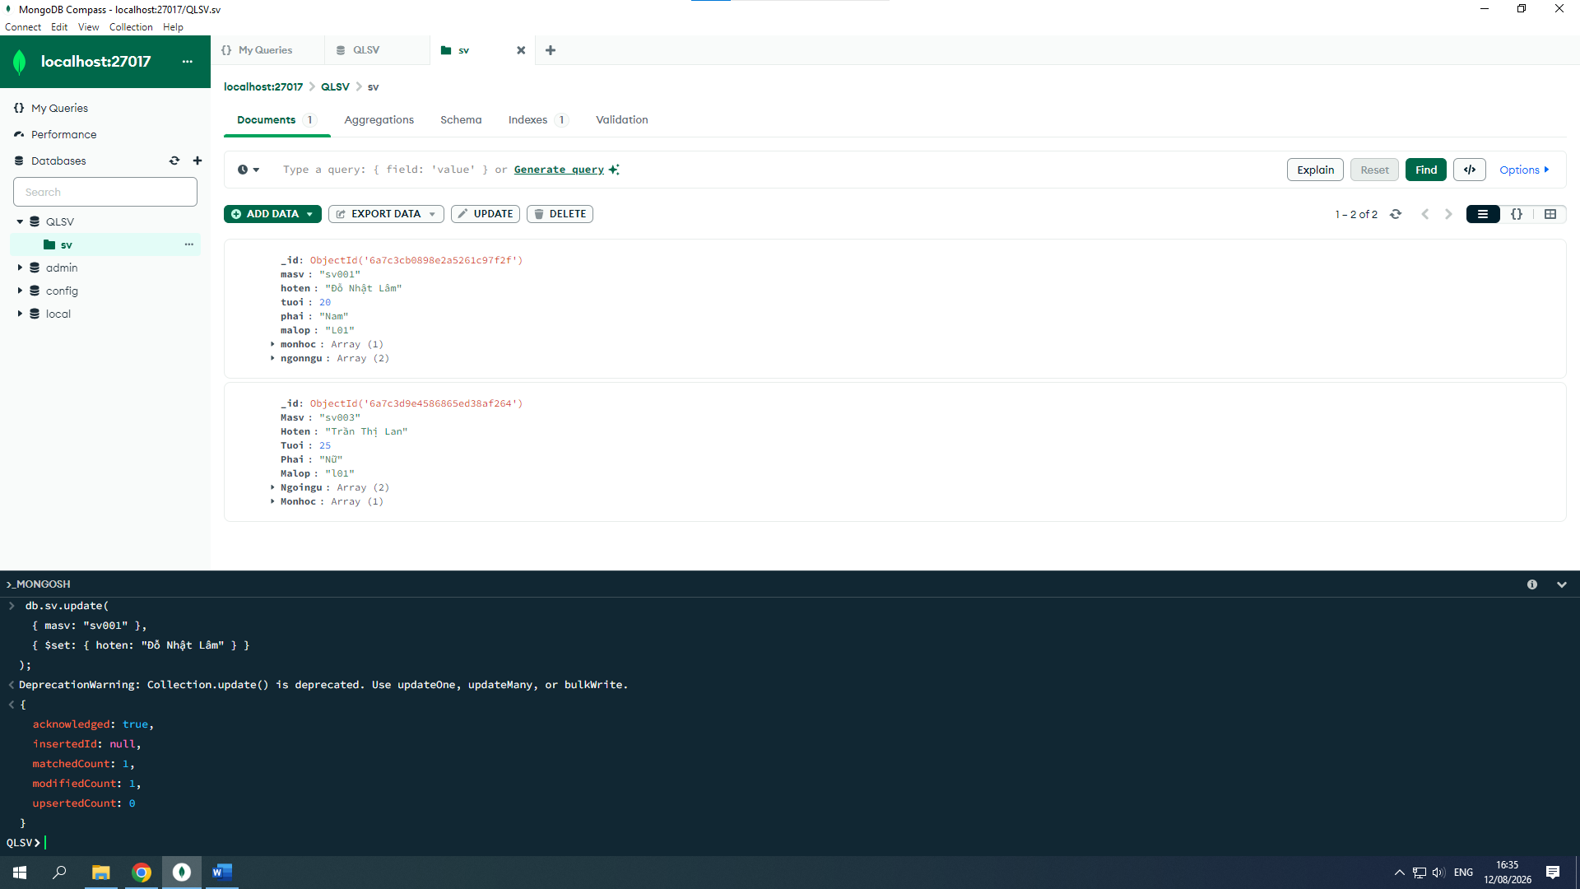

Câu 1e. Sửa tuổi thành 25, Phái thành Nữ, Họ tên thành Trần Thị Lan cho sinh viên có mã là sv003
